HÀ NỘI – ĐÀI NAM – ĐÀI BẮC – CAO HÙNG – HÀ NỘI
Thời gian: 5 ngày 4 đêm –
Hãng hàng không: Charter Vietjet Air
Khởi hành ngày: 17/02/2026 (mùng 1 Tết Âm lịch)

HÀNH TRÌNH CHARTER
17FEB VJ7422 0840 1200
21FEB VJ7423 1800 1950
ĐIỂM NỔI BẬT CỦA CHƯƠNG TRÌNH:
- Giờ bay siêu đẹp, trọn vẹn khám phá Đài Loan 5 ngày
- Tặng 01 bữa lẩu buffet Shabu trị giá 15 USD
- Tặng 01 bữa beefsteak 12 USD
- Tặng mỗi khách 01 ly trà sữa Made in Taiwan chính hiệu
- Tặng đèn trời ước nguyện tại phố cổ Thập Phần (04 khách/đèn)
- Thác nước Thập Phần – “dải lụa bạc” giữa núi rừng Đài Loan
- Du thuyền trên Hồ Nhật Nguyệt
- Trải nghiệm tàu điện ngầm MRT tại trạm Fomosa ở Cao Hùng
- Khám phá và thưởng thức các món ăn vặt tại các chợ đêm Taiwan như Tây Môn Đinh, chợ đêm Lục Hợp.
- Tặng khoá học làm “Bánh dứa Đài Loan”
- Bảo hiểm du lịch quốc tế 10.000 USD/vụ
- Chiêm ngưỡng hàng nghìn cây hoa anh đào nở rực rỡ trên những cung đường đi qua

NGÀY 1: HÀ NỘI – ĐÀI NAM – LỘC CẢNG – ĐÀO VIÊN (Ăn trưa, tối)
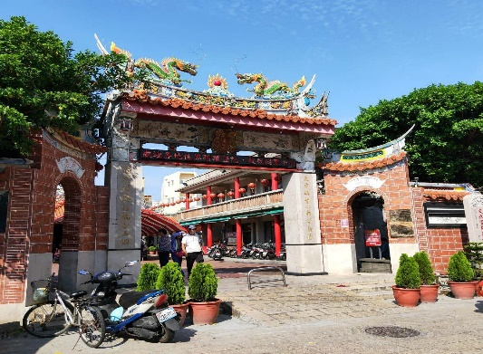 | 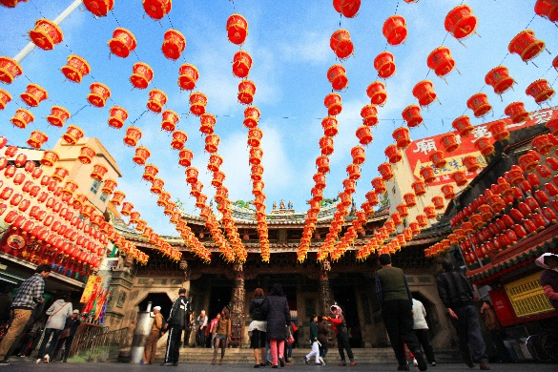 | 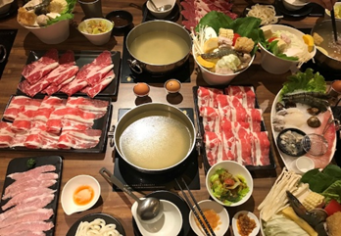
04h40: xe và HDV đón đoàn tại điểm hẹn và ra sân bay Nội Bài để làm thủ tục chuyến bay đi Đài Nam. Chuyến bay charter: VJ7422 (08h40-12h00).
- Đến sân bay Đài Nam, đoàn làm thủ tục nhập cảnh. Xe và HDV đón đoàn đi ăn trưa tại nhà hàng địa phương.
Sau bữa trưa đoàn lên xe đi tham quan:
- Phố cổ Lộc Cảng tại huyện Chương Hóa – nơi quý khách sẽ cảm nhận được dấu ấn thời gian vẫn còn in hằn rõ nét trên từng góc nhỏ của khu làng này. Từ những ngôi nhà cổ hình ống được xây theo kiểu truyền thống đặc trưng của Đài Loan cho đến những con đường cổ lát các phiến gạch đỏ phủ đầy sắc rêu phong với hai bên là những cửa hiệu mọc lên san sát đã tạo nên một Lộc Cảng hoài cổ và thơ mộng đến lạ.
- Cung Thiên Hậu (hay Chùa Thiên Hậu) - là một ngôi chùa cổ nổi tiếng ở Nam Đài Loan, nơi thờ Thiên Hậu Bà Mẫu, bảo vệ ngư dân và cư dân. Chùa không chỉ cầu duyên mà còn là nơi cầu bình an cho gia đình, công việc và sức khỏe. Nguyệt Lão ở đây rất linh thiêng, thu hút hàng ngàn tín đồ mỗi năm.
Tối: Đoàn ăn tối, thưởng thức với thực đơn Lẩu Buffet Shabu cao cấp. sau đó đoàn về khách sạn nhận phòng nghỉ ngơi.
- Nghỉ đêm tại khách sạn 3-4* ở Đào Viên.
NGÀY 02: PHỐ CỔ THẬP PHẦN – THÁC NƯỚC THẬP PHẦN – LỚP HỌC BÁNH DỨA – TÂY MÔN ĐÌNH (Ăn sáng, trưa, tối)
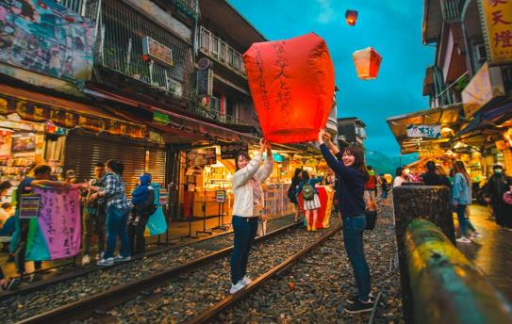 | 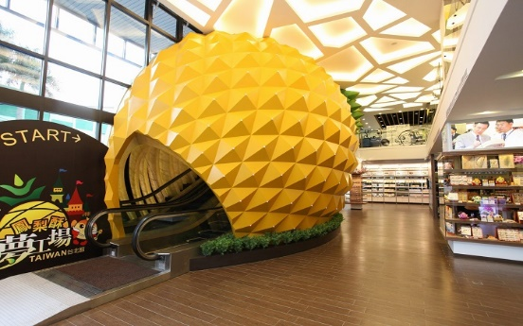 | 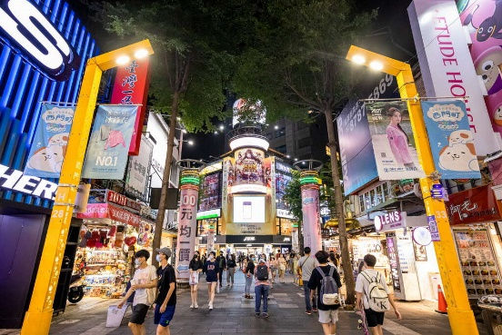
Sáng: Quý khách trả phòng, sau đó ăn buffet tại khách sạn. đoàn khởi hành đi tham quan:
- Làng Cổ Thập Phần - ngôi làng nhỏ ở quận Bình Khê, cách Đài Bắc khoảng 30km - điểm đến thu hút du khách nhờ phong tục thả đèn trời diễn ra hàng năm. Quý khách tham gia thả ađèn trời ước nguyện may mắn cho gia đình, người thân (bao gồm 4 khách/đèn trời).
- Thác nước Thập Phần– được mệnh danh là “Niagara của Châu Á” không ầm ào dữ dội như các con thác hùng vĩ khác, Thác nước Thập Phần khiến du khách say lòng bởi vẻ mềm mại, quyến rũ tựa một dải lụa bạc đang thướt tha buông mình từ độ cao hơn 20m xuống lòng suối trong xanh.
Trưa: Quý khách dùng cơm tại nhà hàng, sau đó Quý khách tham quan:
- Tham quan và mua sắm tại cửa hàng đá quý
- Tham dự lớp học làm bánh dứa đặc sản Đài Loan để tự tay làm nên những chiếc bánh dứa đặc sắc, thơm ngon và trải nghiệm những giờ làm bánh đầy thú vị.
Tối: Quý khách ăn tối thưởng thức ẩm thực địa phương tại nhà hàng
- Đoàn thưởng thức những món ăn đường phố phong phú tại tại phố đi bộ Tây Môn Đình -Đây không chỉ là trung tâm văn hóa của thành phố Đài Bắc mà còn là thiên đường mua sắm với các cửa hàng quần áo thời trang cùng hệ thống nhà hàng, câu lạc bộ, quán bar.
Nghỉ đêm tại khách sạn 3-4* tại Đài Bắc

NGÀY 03: TÒA THÁP 101 TAIPEI – ĐÀI TƯỞNG NIỆM TRUNG CHÍNH – TRUNG TÂM PHONG
THỦY – CON ĐƯỜNG HOA ANH ĐÀO (Ăn sáng, trưa, tối)
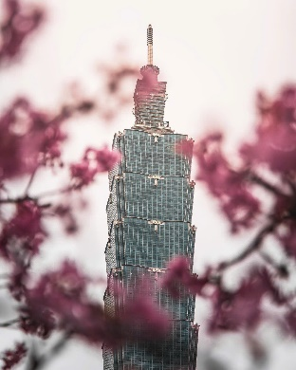 | 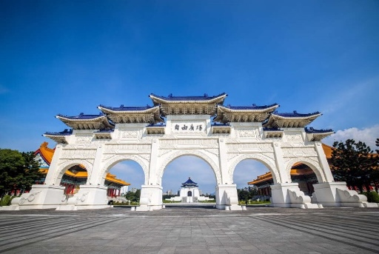 | 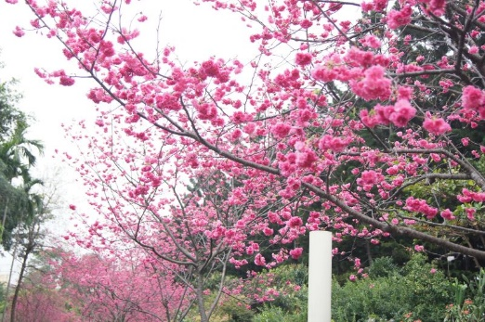
Sáng: Đoàn dùng bữa tại khách sạn, sau đó đi tham quan:
- Toà tháp 101 - Đây là khu trung tâm hành chính, ngân hàng, thương mại với 101 tầng lầu, xây theo hình dạng măng tre cao sừng sững, được xem là tòa cao ốc cao nhất thế giới vào năm 2004, nơi có bán rất nhiều loại hàng hiệu nổi tiếng. Ngắm nhìn toàn `cảnh thành phố Đài Bắc và sử dụng thang máy nhanh nhất thế giới 37 giây/382m (khách tự mua vé lên tháp)
- Đài tưởng niệm Trung Chính: Nơi tưởng niệm Tưởng Giới Thạch - tổng thống đầu tiên của Trung hoa dân quốc. Đây là quảng trường hùng vĩ nhất trên diện tích 25 héc ta gồm cả đài tưởng niệm anh hùng liệt sĩ, công viên Trung Chính, nhà hát kịch Quốc Gia, phòng hòa nhạc. Đây cũng là nơi vui chơi giải trí của người dân trong những ngày nghỉ.
Trưa: Quý khách dùng bữa tại nhà hàng, sau đó đoàn di chuyển đến:
- Tham quan mua sắm và thỉnh tài lộc tại cửa hàng phong thuỷ tỳ hưu
- Con đường hoa anh đào - chiêm ngưỡng hàng cây hoa anh đào nở rực rỡ trên những cung đường đi qua.
Tối: Quý khách ăn tối thưởng thức ẩm thực địa phương tại nhà hàng
Nghỉ đêm tại khách sạn 3-4* ở Đài Bắc.
NGÀY 04: DU THUYỀN HỒ NHẬT NGUYỆT – MIẾU VĂN VÕ – TRẢI NGHIỆM MRT FORMOSA – CAO HÙNG (Ăn sáng, trưa, tối)
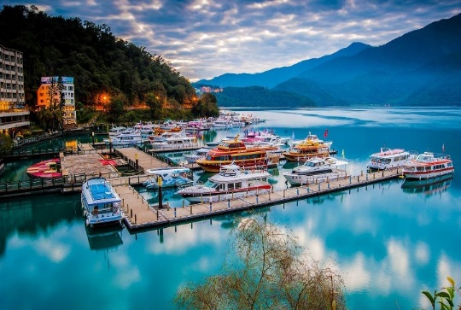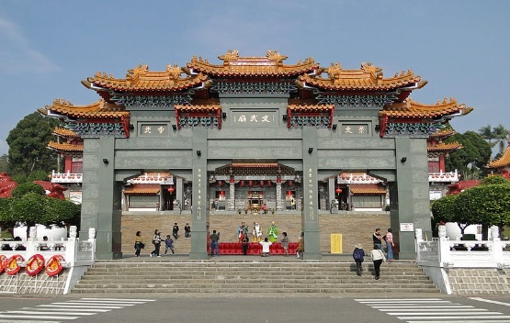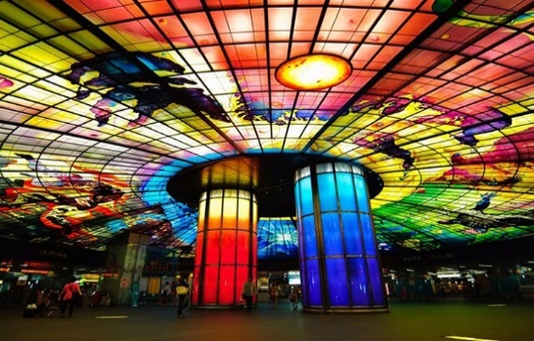
Sáng: Ăn sáng buffet, trả phòng khách sạn, sau đó lên xe di tham quan:
- Du thuyền trên Hồ Nhật Nguyệt- đây là hồ nước thiên nhiên lớn nhất Đài Loan với một hồ lớn và một hồ nhỏ liền nhau được bao bọc bởi màu xanh bạt ngàn của những dãy núi xung quanh, nơi đây đã từng là điểm nghỉ dưỡng ưng ý nhất của Tưởng Giới Thạch.
- Miếu Văn Võ, là nơi thờ Khổng Tử (Văn Miếu) và Quan Công (Võ Miếu) nằm ở bờ hồ phía bắc của Nhật Nguyệt Hồ, thuộc Đài Trung, là một trong những chùa nổi tiếng của Đài Loan - Miếu Văn Võ ấn tượng du khách bởi được xây dựng thành hệ thống kiến trúc bên triền đồi, trải dài từ thấp đến cao. Miếu Văn Võ bên hồ Nhật Nguyệt tuyệt đẹp tạo nên một khung cảnh lung linh, huyền ảo nhuốm màu linh thiêng.
Trưa: Quý khách dùng bữa tại nhà hàng (lồng hâp), sau đó đoàn di chuyển đến:
- Tham quan cửa hàng Linh Chi, tìm hiểu đặc sản nấm linh chi Đài Loan.
- Thưởng thức trà sữa chính hiệu” Made in Taiwan”
Tối: Đoàn ăn tối tại nhà hàng với thực đơn Beefsteak Đài Loan
- Trải nghiệm tàu điện ngầm Formosa: Ga tàu điện ngầm Formosa hiện là ga tàu hình vòm lớn nhất thế giới, nhiều lần được bầu chọn là một trong những ga tàu điện ngầm đẹp nhất toàn cầu.
- Đoàn tự do thăm quan và mua sắm tại chợ đêm Lục Hợp để trải nghiệm những món ăn đặc sắc ở chợ đêm.
Nghỉ đêm tại khách sạn 3-4* ở Cao Hùng

NGÀY 05: PHẬT QUANG SƠN – ĐẦM LIÊN TRÌ - THÁP LONG HỔ - ĐÀI NAM - HÀ NỘI (Ăn sáng, trưa)
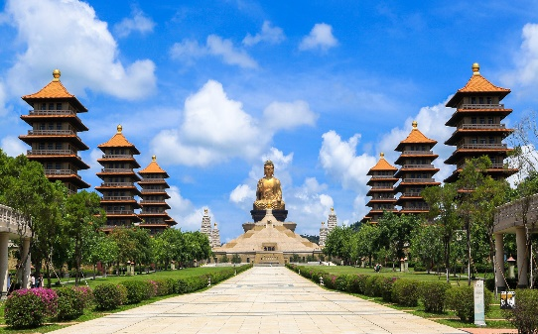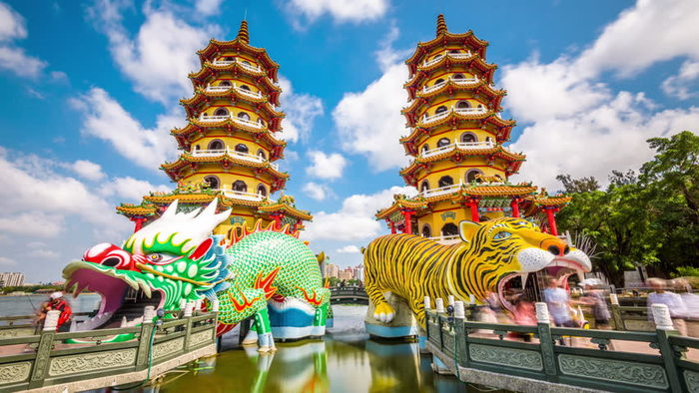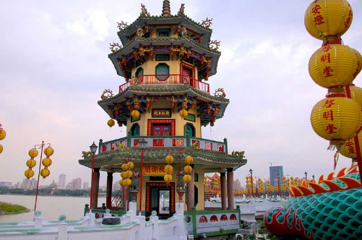
Sáng: Quý khách ăn sáng, sau đó trả phòng khách sạn, đoàn đi tham quan:
- Phật Quang Sơn, cái nôi của “Phật pháp nhân gian”, được mệnh danh là “kinh đô phật giáo Nam Đài”. Được khánh thành năm 2011, Phật Quang Sơn là công trình kiến trúc tiêu biểu, đại diện cho sự giao thoa giữa các yếu tố hiện đại và truyền thống, cổ kim đông tây của Đài Loan. Bức tượng Phật Quang đặt sau chính điện là biểu tượng của ngôi chùa này. Tượng cao 108 mét, được đúc bằng 1872 tấn đồng, hiện là pho tượng đồng cao nhất thế giới.
- Đầm Liên Trì - khu vực ven đầm trồng nhiều hoa sen, là nơi danh tiếng được liệt vào tám cảnh nổi tiếng Phượng Sơn thời nhà Thanh, được mệnh danh là “Hương sen mộng Thủy”. Tại đây có Tháp Long Hổ: là một trong những ngôi chùa có kiến trúc đẹp nhất ở Đài Loan. Ngôi chùa có hai tòa tháp chính là tháp Long và tháp Hổ, mỗi tháp cao 7 tầng, cửa ra vào được thiết kế độc đáo với một bên là Rồng, một bên là Hổ với ngụ ý vào Rồng ra Hổ tượng trưng cho cát tường, thịnh vượng và may mắn
Trưa: Quý khách dùng bữa tại nhà hàng
- Sau đó, đoàn di chuyển ra sân bay Đài Nam, làm thủ tục đáp chuyến bay VJ7423 (18:00-19:50) về Hà Nội.
- Hạ cánh tại sân bay Nội Bài. Xe đón Quý khách về điểm hẹn.
HDV chia tay và hẹn gặp lại quý khách trong những chuyến đi lần sau!

(Thứ tự các điểm tham quan trong chương trình có thể thay đổi theo thực tế nhưng vẫn đảm bảo các điểm tham quan theo chương trình.)

GIÁ TOUR TRỌN GÓI:/KHÁCH
(Áp dụng cho đoàn ghép 35 khách trở lên)
LỊCH KHỞI HÀNH | NGƯỜI LỚN | TRẺ EM  TỪ 2 – DƯỚI 11 TUỔI | TỪ 2T TRỞ XUỐNG
17/02/2025  (mùng 1 Tết ÂL) | 17.480.000đ | 90% | 30%

GIÁ TOUR BAO GỒM:
- Vé máy bay khứ hồi charter VIETJET AIR: HAN – TNN – HAN (7 kg xách tay + 20 kg ký gửi);
- Xe ô tô 45 chỗ đón tiễn sân bay khứ hồi: Hà Nội – Nội Bài – Hà Nội.
- Xe du lịch máy lạnh đời mới suốt chương trình.
- 04 đêm Khách sạn 3- 4* tại Đào Viên, Đài Bắc, Cao Hùng (tiêu chuẩn 2 người/ phòng, nếu lẻ sẽ ở 3 người/phòng).
- Vé tham quan, ăn sáng tại khách sạn và các bữa ăn chính theo chương trình.
- Hướng dẫn viên tiếng việt suốt tuyến cho đoàn.
- Bảo hiểm du lịch mức cao nhất 10.000USD
- Visa du lịch Đài Loan (Visa Quan Hồng)
KHÔNG BAO GỒM
- Hộ chiếu (còn thời hạn trên 6 tháng so với ngày khởi hành + 2 ảnh 4 x 6 cm).
- Phụ thu phòng đơn: 160usd/khách.
- Chi phí cá nhân, điện thoại, ăn uống, vận chuyển ngoài chương trình .
- Phí xin Visa tái nhập Việt Nam (đối với khách ngoại kiều) Hoặc với những khách không đủ điều kiện cấp visa Quan Hồng.
- Phí phục vụ cho Hướng dẫn viên và tài xế suốt chương trình: 5usd x 5 ngày = 25usd/khách

CÁC LƯU Ý KHÁC:
- Các điều kiện đặc biệt để xin visa điện tử Đài Loan:
- Hiện đang có những giấy tờ được cấp bởi các nước: Mỹ, Canada, Anh, Uc, New Zealand, khối Schengen, Đài Loan sau đây:
  - Thẻ cư trú còn hạn hoặc thẻ cư trú vĩnh viễn;
  - Visa còn hạn (bao gồm visa điện tử, nhưng phải in ra bản giấy);
  - Thẻ cư trú hoặc visa đã hết hiệu lực trong vòng 10 năm.
- Trường hợp có visa điện tử của Úc, New Zealand thì yêu cầu visa điện tử đó phải còn hạn giá trị sử dụng.
- Hiện đang có visa hoặc thẻ cư trú do Trung hoa dân quốc (Đài Loan) cấp trong vòng 10 năm qua, mà không vi phạm pháp luật; tuy nhiên điều kiện ưu đãi này sẽ không được áp dụng đối với những visa do Trung Hoa Dân Quốc (Đài Loan) cấp mang kí hiệu visa là “FL” (visa Người lao động nước ngoài), “X” (visa khác), “P”; with Special Permission from MOFA (visa chuyên án Quan Hồng) hoặc Thẻ cư trú ghi mục đích cư trú là “FL” (Người lao động nước ngoài).
- Trường hợp Quý khách không khai được visa điện tử hoặc visa quan hồng do thông tin của Quý khách trùng với danh sách những người từng lao động bất hợp pháp tại Đài Loan, Quý khách vui lòng chuẩn bị hồ sơ theo quy định, để xuất trình tại Phòng văn hóa Đài Bắc, lấy dấu vân tay và thanh toán chi phí làm visa dán.
- Khách sử dụng hộ chiếu còn giá trị sử dụng (không rách, thiếu, nhòe nước, gạch xóa,…) và còn hạn trên 6 tháng tính tới ngày nhập cảnh lại về Việt Nam.
- Cung cấp mặt hộ chiếu + giấy tờ cần thiết ngay khi đăng ký tour để công ty kiểm tra thông tin visa (Quy định dịp Lễ, Tết)
- Không nhận những khách đã từng đi lao động tại Đài Loan hoặc vi phạm quy định, pháp luật của Đài Loan. Công ty hoàn toàn không chịu trách nhiệm trong mọi trường hợp cấm xuất cảnh, nhập cảnh do vấn đề nhân thân của khách.
- Chương trình được hỗ trợ bởi các điểm mua sắm: Đặc sản, Tỳ hưu, Trà, Linh chi, Trung tâm đá quý (các điểm mua sắm có thể thay đổi). Quý khách không tham gia các điểm này, phụ thu 50$ /khách/điểm, riêng của hàng Tỳ Hưu phụ thu 60$/khách/điểm.
- Giá tour áp dụng với khách mang quốc tịch Việt Nam. Khách mang hộ chiếu nước ngoài phụ thu 100 USD/ khách.
- Không nhận ghép khách đang lao động, học tập tại Đài Loan ghép cùng đoàn..
- Quý khách mang thai vui lòng báo cho nhân viên bán tour ngay tại thời điểm đăng ký để được tư vấn thêm thông tin. Lưu ý phải có ý kiến của bác sĩ trước khi đi tour.
- Quý khách dưới 18 tuổi phải có người nhà hoặc bố mẹ đi cùng. Trường hợp đi với người nhà hoặc đi một mình phải có giấy ủy quyền được chính quyền địa phương xác nhận (do bố mẹ ủy quyền cho người khác dẫn đi tour).
- Trường hợp khách quốc tịch nước ngoài có visa vào Việt Nam 1 lần, phải tự túc làm visa tái nhập. Công ty không chịu trách nhiệm nếu khách không tái nhập lại được Việt Nam. Nếu khách là Việt Kiều hoặc nước ngoài có visa rời phải mang theo lúc đi tour.
- Công ty sẽ không chịu trách nhiệm bảo đảm các điểm tham quan trong trường hợp:
- Xảy ra thiên tai: bão lụt, hạn hán, động đất…
- Sự cố về an ninh: khủng bố, biểu tình
- Sự cố về hàng không: trục trặc kỹ thuật, an ninh, dời, hủy, hoãn chuyến bay.
- Nếu những trường hợp trên xảy ra, công ty sẽ xem xét để hoàn trả chi phí không tham quan cho khách trong điều kiện có thể (sau khi đã trừ lại các dịch vụ đã thực hiện như phí làm visa….và không chịu trách nhiệm bồi thường thêm bất kỳ chi phí nào khác)
- Bất cứ một hình thức bỏ/ không sử dụng dịch vụ gì tại nước ngoài đều không được hoàn lại tiền vì mọi dịch vụ đã được thanh toán trước. Theo chương trình khuyến mại đã ký với đối tác nước ngoài, quý khách sẽ đi theo tour suốt hành trình (bao gồm điểm shopping bắt buộc).

Hướng dẫn thủ tục xin visa du lịch theo Guanhong nhập cảnh Đài Loan
(scan hoặc chụp từ bản gốc, yêu cầu chụp đủ 4 góc giấy tờ, không dính tay, vật lạ, không lóa, không bóng, không bị mất thông tin)
- Hộ chiếu gốc còn hiệu lực trên 06 tháng kế từ ngày nhập cảnh về lại Việt Nam, ký trang ba. Nếu hộ chiếu mẫu mới mà chưa có bị chú nơi sinh thì nộp bổ sung CCCD.
- Căn cước công dân 2 mặt
- Ảnh 4 x6 cm nền trắng, mới chụp trong vòng 06 tháng (không đeo kính, không đội mũ, không giống với hộ chiếu) – nộp bản mềm
- Đối với nhân viên công ty:
  - Hợp đồng lao động gốc
  - Thẻ bảo hiểm y tế hoặc sổ bảo hiểm xã hội (gốc), chụp app VSSID – trang thông tin, và trang quá trình đóng bảo hiểm xã hội gần nhất
- Đối với khách có cơ sở kinh doanh:
  - Nộp giấy phép kinh doanh: bản gốc
  - Báo cáo thuế 3 tháng gần nhất của Công ty
- Đối với khách đã nghỉ hưu:
  - Quyết định nghỉ hưu: bản gốc hoặc
  - Sổ hưu trí: bản gốc
  - Sao kê có lương hưu 3 tháng gần nhất
- Trường hợp không có công việc ổn định hoặc làm tự do:
  - Sao kê tài khoản 3 tháng gần nhất.
  - Chứng minh tài chính: sổ tiết kiệm có số dư trên 130 triệu, vẫn còn kỳ hạn gửi sổ
- Sơ yếu lý lịch cá nhân (theo mẫu): khách điền thông tin và gửi lại
Trẻ em đi cùng:
- Đối với con ruột: Giấy khai sinh
- Đối với trẻ em là cháu, không phải là con ruột: giấy khai sinh của bé, chứng minh mối quan hệ với người dẫn đi (khai sinh hoặc sổ hộ khẩu) + Giấy ủy quyền có công chứng của cả 2 bố mẹ.

BẢN KHAI THÔNG TIN CÁ NHÂN VISA ĐÀI LOAN
(Bắt buộc khai đầy đủ thông tin cá nhân)
1. HỌ VÀ TÊN: Giới tính:
2. NGÀY SINH: | 3.Số CMND:
4. NƠI SINH: | 5. QUỐC TỊCH HIỆN TẠI:
6. ĐỊA CHỈ HỘ KHẨU:
Địa chỉ hiện tại (Nếu khác):
Địa chỉ e-mail: Di động:
7. Nghề nghiệp:
- Nơi làm việc (Tên Công ty):
- Địa chỉ:
- Số điện thoại:
8. TÌNH TRẠNG HÔN NHÂN:
Độc thân Đã kết hôn Ly thân Ly hôn Góa Khác (ghi rõ)
9. Họ và tên của cha (bắt buộc):
- Nơi ở:
- SĐT:
10. Họ và tê của mẹ (bắt buộc):
- Nơi ở:
- SĐT:
11. Họ và tên của vợ/chồng (bắt buộc):
- Nơi ở:
- SĐT:
12. ĐÃ TỪNG ĐƯỢC CẤP VISA ĐÀI LOAN BAO GIỜ CHƯA?
Chưa (No):
Rồi (Yes). Visa có hiệu lực từ ngày ………………………… đến ngày……………………………..
Nếu đã từng đi xuất khẩu lao động tại Đài Loan yêu cầu cung cấp hộ chiếu có Visa Lao động đó.
13. TRƯỚC ĐÂY ĐÃ TỪNG BỊ TỪ CHỐI VISA ĐÀI LOAN BAO GIỜ CHƯA?
Chưa (No):
Rồi (Yes) (Thời gian bị từ chối …………………………………………………………….)
14. ĐÃ TỪNG BỊ TỪ CHỐI CẤP VISA CỦA BẤT CỨ NƯỚC NÀO KHÁC CHƯA?
Chưa (No):
Rồi (Yes). Vui lòng nêu rõ:
- Loại visa (Công tác/du lịch/thăm thân/…):
- Nước từ chối visa:
15. LIỆT KÊ CÁC NƯỚC QUÝ KHÁCH ĐÃ TỪNG ĐI:

16. QUÝ KHÁCH CÓ NGƯỜI THÂN HAY BẠN BÈ Ở ĐÀI LOAN HAY KHÔNG?:
Không (No):
Có (Yes) (Ghi họ tên, sđt và địa chỉ tại Đài Loan và mối quan hệ:

17. THÔNG TIN LIÊN HỆ TẠI VIỆT NAM TRONG THỜI GIAN QUÝ KHÁCH ĐI NƯỚC NGOÀI:
- Họ và tên: Số điện thoại:
- Mối quan hệ:
- Địa chỉ liên hệ:
18. NGÀY DỰ ĐỊNH ĐI ĐÀI LOAN VÀ DỰ ĐỊNH VỀ:
19. DỰ ĐỊNH ĐI ĐÀI LOAN VỚI AI? (xin cung cấp họ tên người đi cùng và mối quan hệ)
Họ và tên Quan hệ:
Họ và tên Quan hệ:

